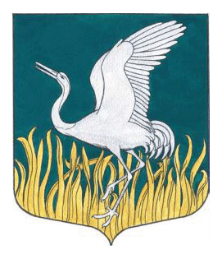
Ленинградская область
Лужский муниципальный район
совет депутатов Мшинского сельского поселения
четвертого созыва

РЕШЕНИЕ

от «07» марта 2023 № 189

О принятии Устава муниципального образования Мшинское сельское поселение Лужского муниципального района Ленинградской области

Рассмотрев представленный Проект Устава муниципального образования Мшинское сельское поселение Лужского муниципального района Ленинградской области, в соответствии со ст.ст.35, 44 Федерального Закона от 06.10.2003г. №131 «Об общих принципах организации местного самоуправления в Российской Федерации» Совет депутатов Мшинского сельского поселения
РЕШИЛ:
1.Принять Устав муниципального образования Мшинское сельское поселение Лужского муниципального района Ленинградской области.
2.Зарегистрировать Устав муниципального образования Мшинское сельское поселение Лужского муниципального района Ленинградской области в установленном порядке.
3.Устав муниципального образования Мшинское сельское поселение Лужского муниципального района Ленинградской области подлежит официальному опубликованию (обнародованию) на официальном сайте администрации Мшинского сельского поселения после государственной регистрации и вступает в силу после официального опубликования (обнародования).
4. Решение совета депутатов Мшинского сельского поселения № 173 от 05.12.2022 г. считать утратившим силу.
5.Настоящее решение вступает в силу с момента принятия.
6.Контроль за исполнением настоящего решения оставляю за собой.

ИО главы Мшинского сельского поселения Некрасов А.В.

